UBND HUYỆN QUỲ HỢP

**PHÒNG VĂN HÓA&THÔNG TIN**

**CỘNG HOÀ XÃ HỘI CHỦ NGHĨA VIỆT NAM**

Độc lập - Tự do - Hạnh phúc

Số:

139

/VH&TT

*Quỳ Hợp, ngày 13*

*tháng 11 năm 2024*

V/v tuyên truyền những chủ đề lớn, trọng tâm từ nay đến Đại hội đại biểu

toàn quốc lần thứ XIV của Đảng trên địa

bàn huyện Quỳ Hợp

Kính gửi:

* Trung tâm Văn hoá, Thể thao & Truyền thông huyện;
* Ủy ban nhân dân các xã, thị trấn.

Thực hiện Hướng dẫn số 17-HD/HU ngày 31/10/2024 của Ban Thường vụ Huyện ủy Quỳ Hợp về việc *“Tuyên truyền những chủ đề lớn, trọng tâm từ nay đến Đại hội đại biểu toàn quốc lần thứ XIV của Đảng trên địa bàn huyện Quỳ Hợp”.*

Phòng Văn hóa và Thông tin đề nghị Trung tâm Văn hóa, Thể thao và Truyền thông huyện; UBND các xã, thị trấn xây dựng các nội dung để trang trí tuyên truyền trực quan, tuyên truyền trên Cổng/Trang TTĐT, Đài truyền thanh cơ sở về chủ đề lớn, trọng tâm từ nay đến Đại hội đại biểu toàn quốc lần thứ XIV của Đảng trên địa bàn huyện Quỳ Hợp.

*(Gửi kèm Hướng dẫn số 17-HD/HU ngày 31/10/2024 của Ban Thường vụ Huyện ủy Quỳ Hợp)./. *

***Nơi nhận:***

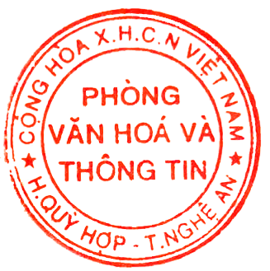

**TRƯỞNG PHÒNG**

* Như kính gửi;
* Lưu: VT-VH.

Trương Thị Giang